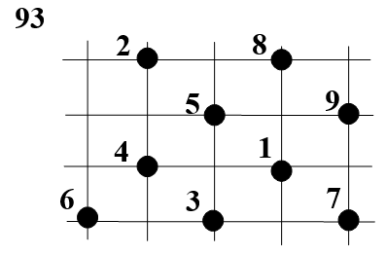Васильев Максим Р3113 Тест 2 Построение МСД алгоритмом Краскала

Вариант 93

Вес ребер — это расстояния между вершинами. lij = |xi — xj| + |yi — yj|

Упорядочим все ребра исходного графа по неубыванию весов:

(x1,x3), (x1,x4), (x1,x5), (x1,x7), (x1,x8), (x1,x9), (x2,x4), (x2,x5), (x2,x8), (x3,x4), (x3,x5), (x3,x6), (x3,x7), (x4,x5), (x4,x6), (x5,x8), (x5,x9), (x7,x9), (x8,x9), (x2,x6), (x5,x6)

Просматривая последовательность слева направо, включаем в дерево каждое ребро, не образующее в дереве цикла. Включаем в дерево ребра (x1,x3), (x1,x4), (x1,x5), (x1,x7), (x1,x8), (x1,x9), (x2,x4). Ребра (x2,x5), (x2,x8), (x3,x4), (x3,x5) образуют цикл с уже построенными ребрами, поэтому в дерево не включаются. Следующее включаемое в дерево ребро (x3,x6). Дерево построено. Суммарный вес ребер МСД равен 16.

